Задача: добавить в библиотеку один элемент (импортный операционный усилитель AD823 фирмы Analog Devices).

Теоретические сведения: AD823 - это прецизионный двухканальный операционный усилитель (ОУ) с входным каскадом на полевых транзисторах, имеющий полосу 16 МГц, который способен работать с однополярным напряжением питания в диапазоне от 3.0 В до 36 В или биполярным напряжением питания в диапазоне от ±1.5 В до ±18 В. Он в полной мере поддерживает работу с однополярным питанием, поскольку в данном режиме нижняя граница входных напряжений находится ниже уровня земли. Выходное напряжение может достигать значений, не доходящих 50 мВ до каждого из напряжений питания при I_{OUT} ≤ 100 мкА, благодаря чему обеспечивается превосходный динамический диапазон входных сигналов.

Тип | AD823
Номинальное напряжение питания | От 3В до 36В
Выходной ток | 15 мА,
Входное напряжение смещения | 800 мкВ, макс.
Дрейф напряжения смещения | 2 мкВ/°C
Входной ток смещения | 25 пА, макс.
Ширина полосы по уровню | −3 дБ: 16 МГц, G = +1
Время установления до 0.01% | 350 нс
Скорость нарастания | 22 В/мкс
Наихудшая гармоника | −108 дБн при 20 кГц
Таблица 1. Основные параметры

Выполнение:
Поставленная задача разбивается на следующие подзадачи:
- создать УГО операционного усилителя
- создать посадочное место операционного усилителя
- в Library Executive объединить созданные УГО и посадочное место в компонент

Последовательно выполним подзадачи.

1. Создание УГО операционного усилителя.

Для нашего операционного усилителя не требуется полное УГО, а всего лишь один вентиль, потому что данный операционный усилитель состоит из двух равнозначных вентилей. Выводы питания так же не отображаются в УГО.
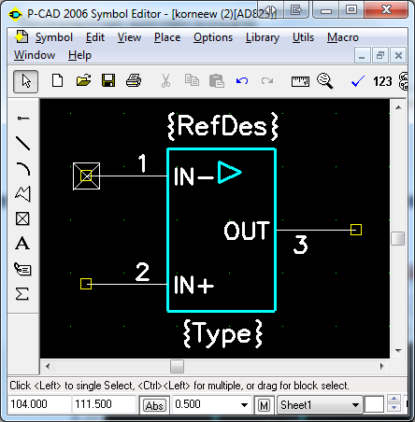

Сохраняем полученное УГО под именем [AD823]

2. Разработка посадочного места операционного усилителя
Пользуясь информацией, представленной в фирменной документации (datasheet), выясняем, что операционный усилитель имеет следующие конструкционные особенности:
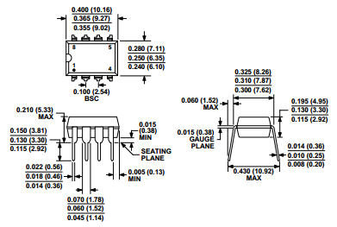
Разработка посадочных мест будет основана на методике, аналогичной предыдущим занятиям. Пользуясь программой Pattern Editor, изображаем посадочное место, учитывая размеры с чертежа.
В результате, посадочное место для операционного усилителя выглядит следующим образом:
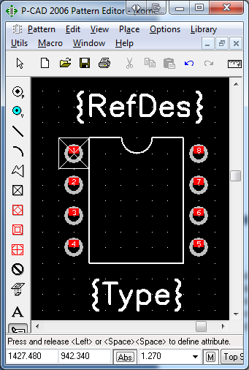

Сохраняем полученное посадочное место под именем [AD823]

3. Создание компонента в Library Executive

Для объединения УГО и посадочного места в компонент, запускаем Library Executive, подключаем файл библиотеки *.lib
Необходимо создать компонент и «собрать» его из УГО и посадочного места.
Заполняем таблицу соответствия (эквивалентности)
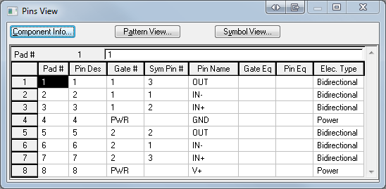

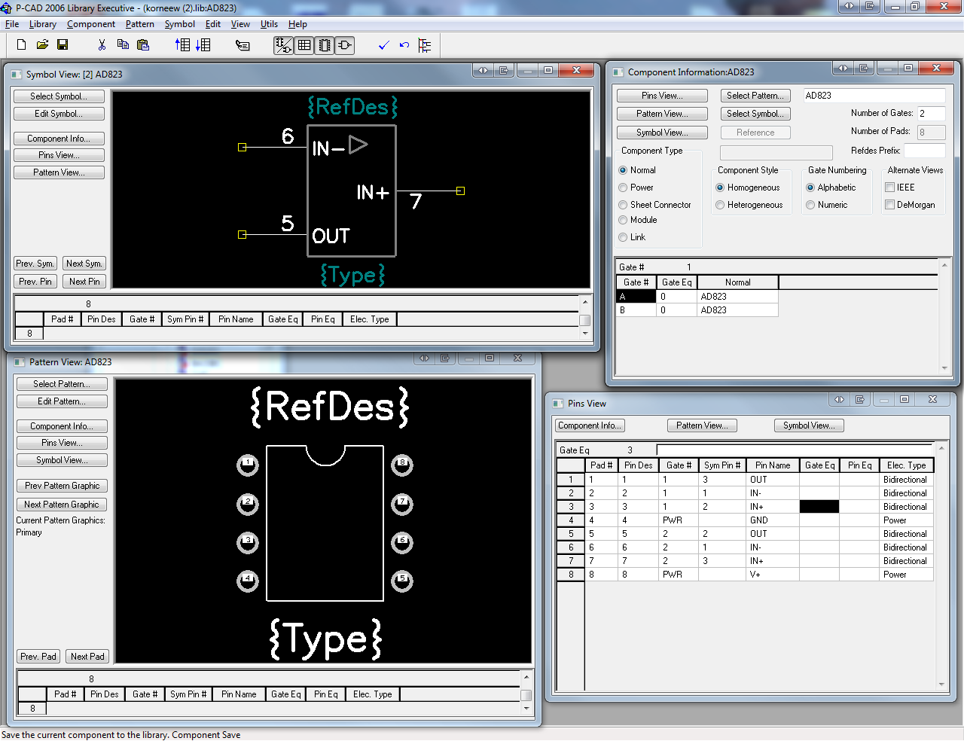

Задача выполнена, компонент операционного усилителя AD823 создан. Теперь он может быть использован при компоновке и трассировке печатных плат в модулях PCAD PCB и PCAD Schematic.

